AWS 구성 매뉴얼

문서 기록

|  |  |  |
| --- | --- | --- |
| 작성자 | 날짜 | 설명 |
| 창성실 | 2022-02-07 | Ver 1.0: 처음 생성 |
|  |  |  |
|  |  |  |
|  |  |  |
|  |  |  |
|  |  |  |
|  |  |  |

목차

# VPC

## VPC 생성

VPC 생성

VPC 생성

* 태그 : msalab-vpc
* CIDR : 10.0.0.0/20

# 서브넷

## 서브넷 생성

### WWW 서브넷

### WAS 서브넷

### RDS 서브넷

#### 첫번째 RDS 서브넷

#### 두번째 RDS 서브넷

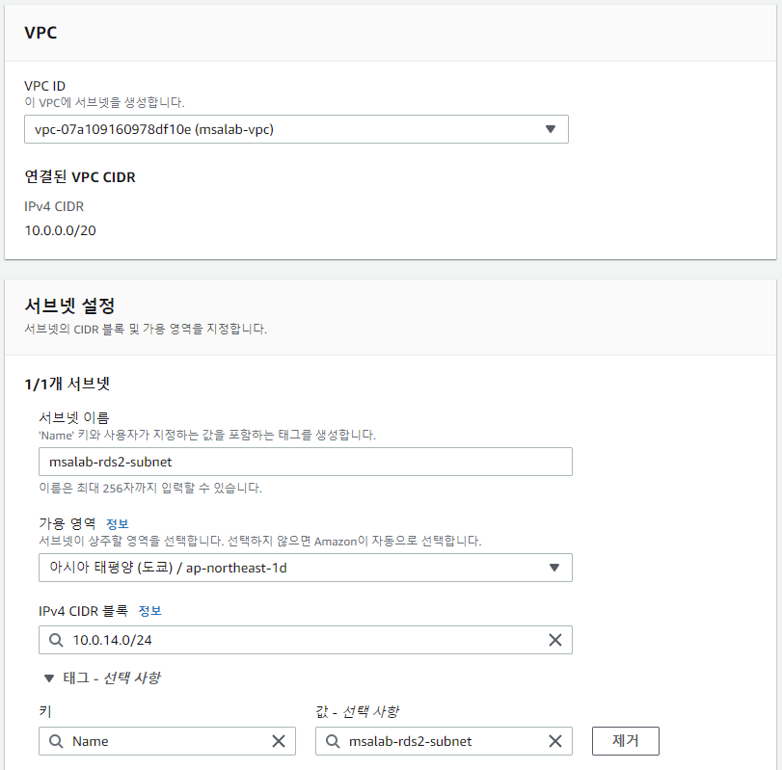

# 네트워크 ACL(NACL)

## NACL 생성

### 기본 NACL 설정

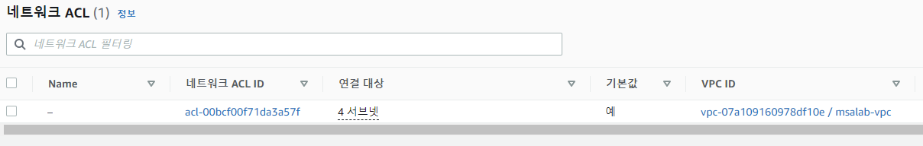

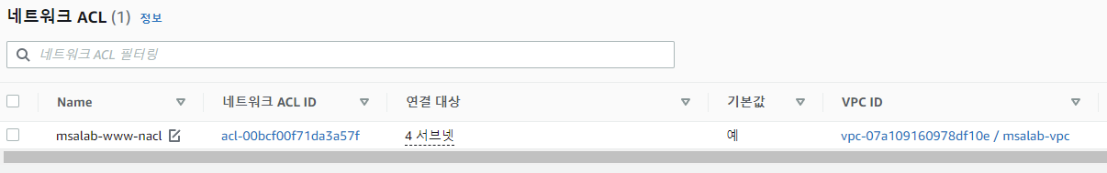

### WAS NACL 생성

### RDS NACL 생성

## 서브넷 연결

#### WAS NACL과 서브넷 연결

#### RDS NACL과 서브넷 연결

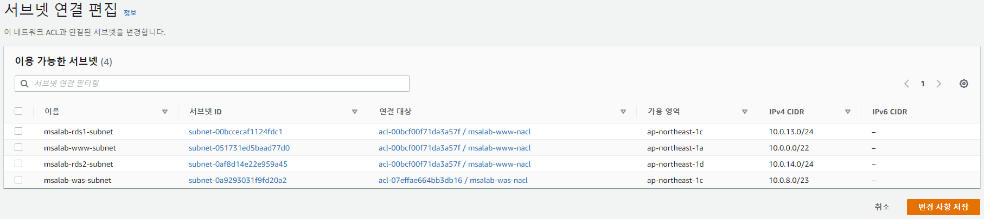

## 규칙 설정

### WWW NACL 규칙 설정

#### 인바운드 규칙 편집

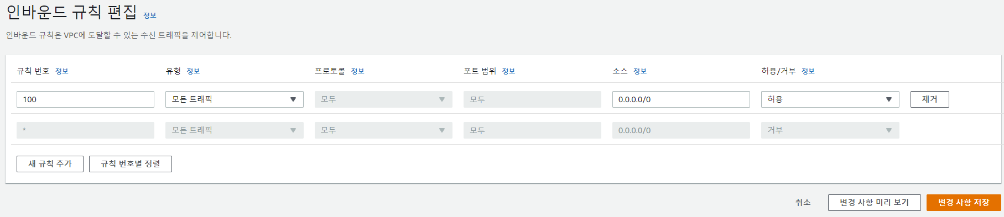

기존 규칙 삭제 후 규칙 추가

#### 아웃바운드 규칙 편집

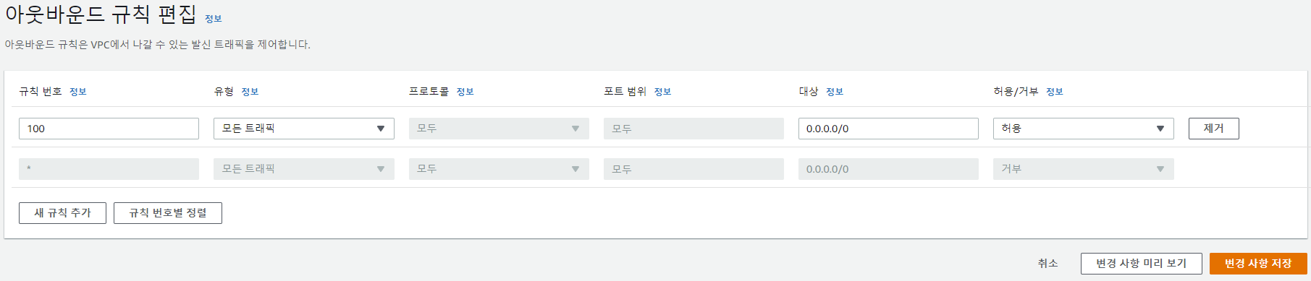

기존 규칙 삭제 후 규칙 추가

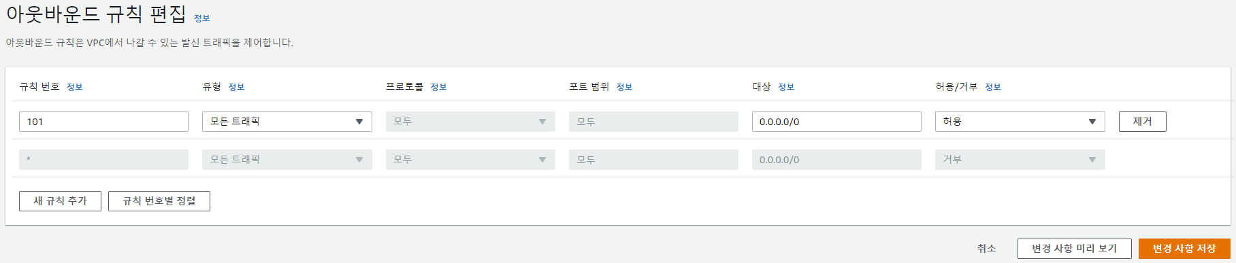

### WAS NACL 규칙 설정

#### 인바운드 규칙 편집

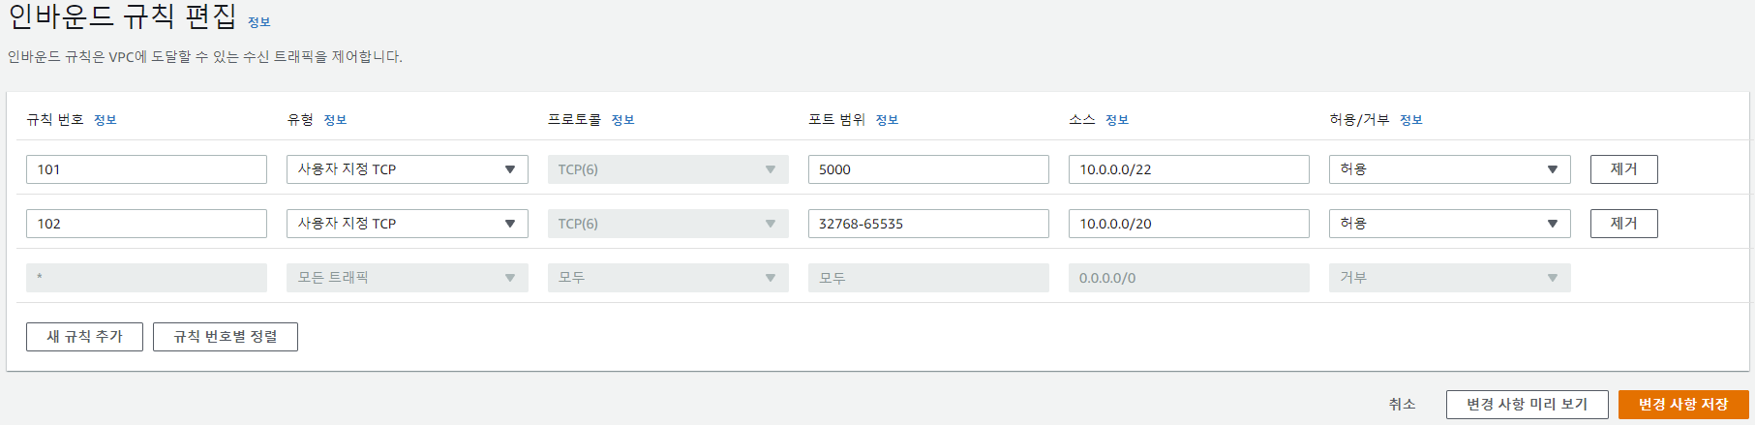

#### 아웃바운드 규칙 편집

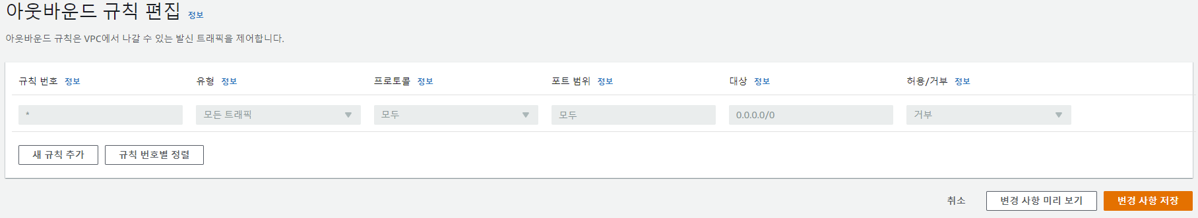

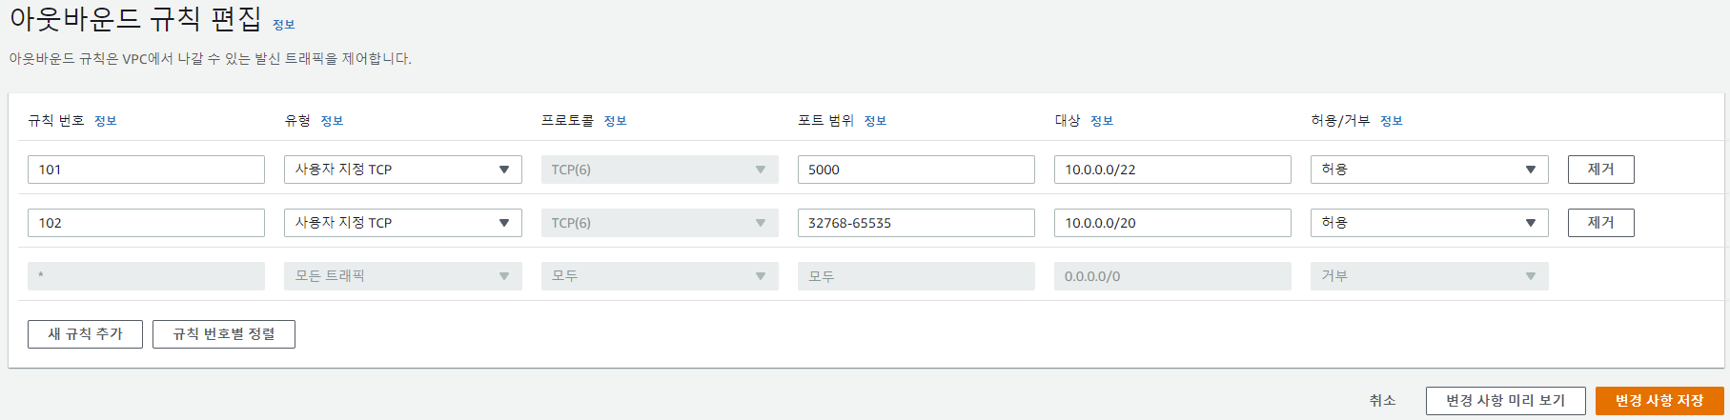

### RDS NACL 규칙 설정

#### 인바운드 규칙 편집

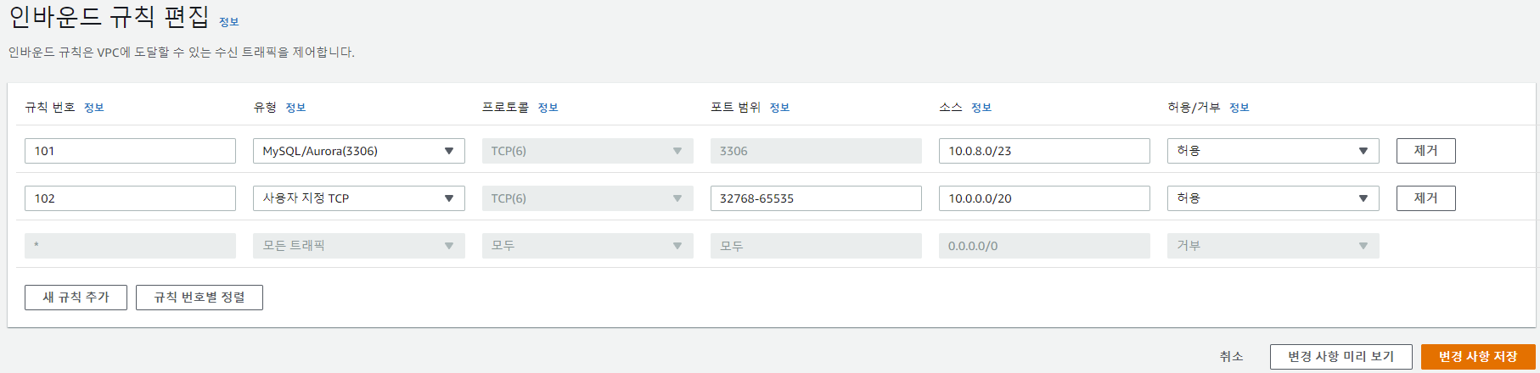

#### 아웃바운드 규칙 편집

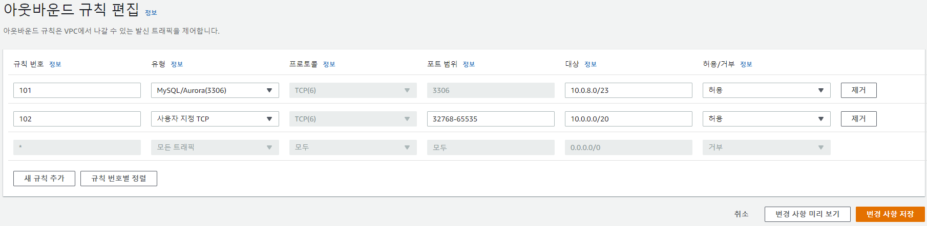

# 보안그룹(SG)

## SG 생성

### 기본 SG 설정

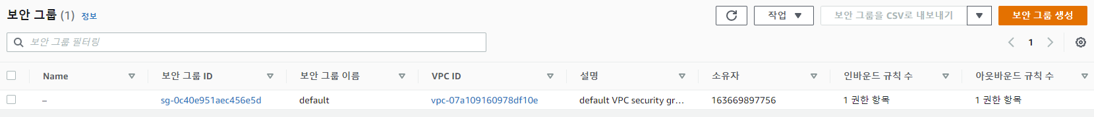

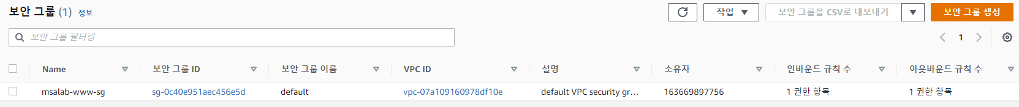

### WAS SG 생성

### RDS SG 생성

### 적절한 이름 붙이기

## 규칙 설정

### WWW SG 규칙 설정

#### 인바운드 규칙 편집

기존 규칙 삭제 후 규칙 추가

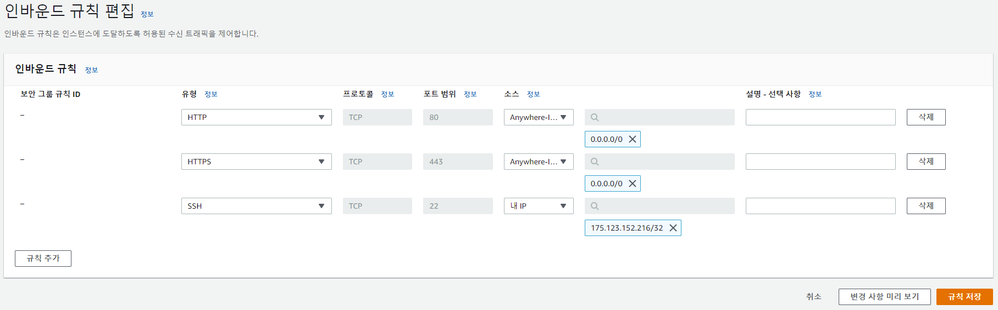

적절한 이름 지어주기

#### 아웃바운드 규칙 편집

적절한 이름 지어주기

### WAS SG 규칙 설정

#### 인바운드 규칙 편집

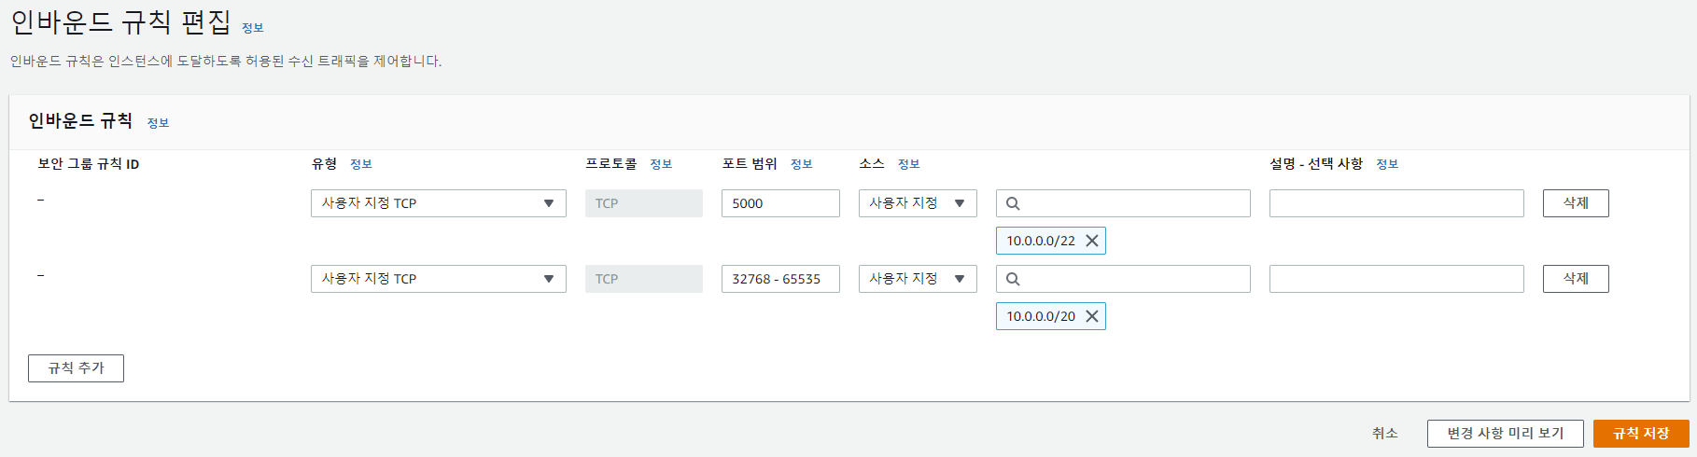

#### 아웃바운드 규칙 편집

기존 규칙 삭제 후 규칙 추가

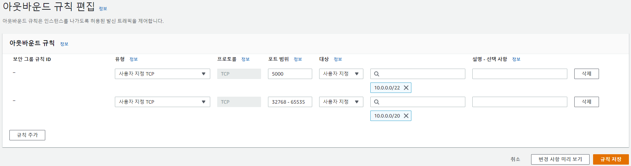

### RDS SG 규칙 설정

#### 인바운드 규칙 편집

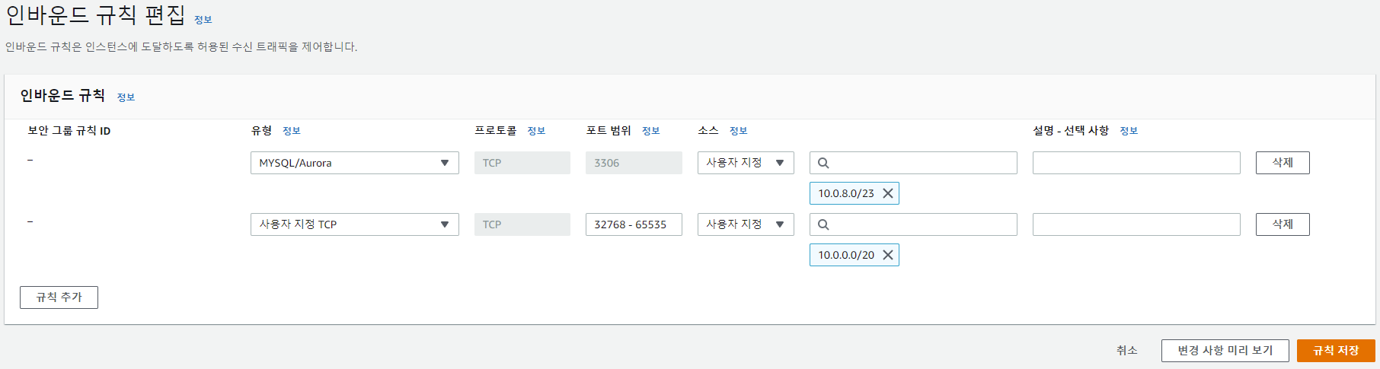

#### 아웃바운드 규칙 편집

기존 규칙 삭제 후 규칙 추가

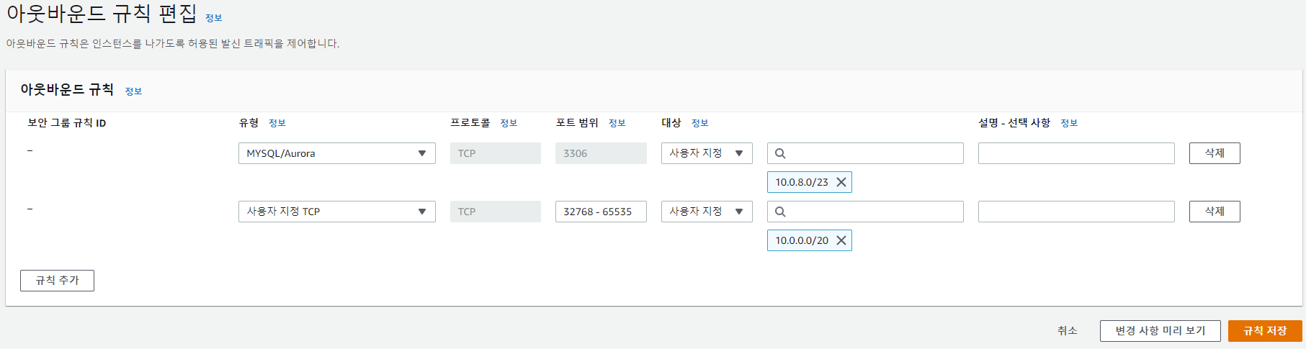

# 인터넷 게이트웨이

## 인터넷 게이트웨이 생성

## VPC 연결

# 라우팅 테이블

## 라우팅 편집

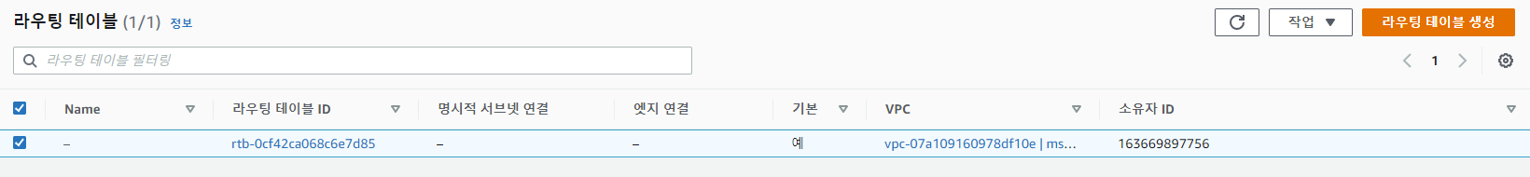

앞서 생성한 인터넷 게이트 웨이를 선택

